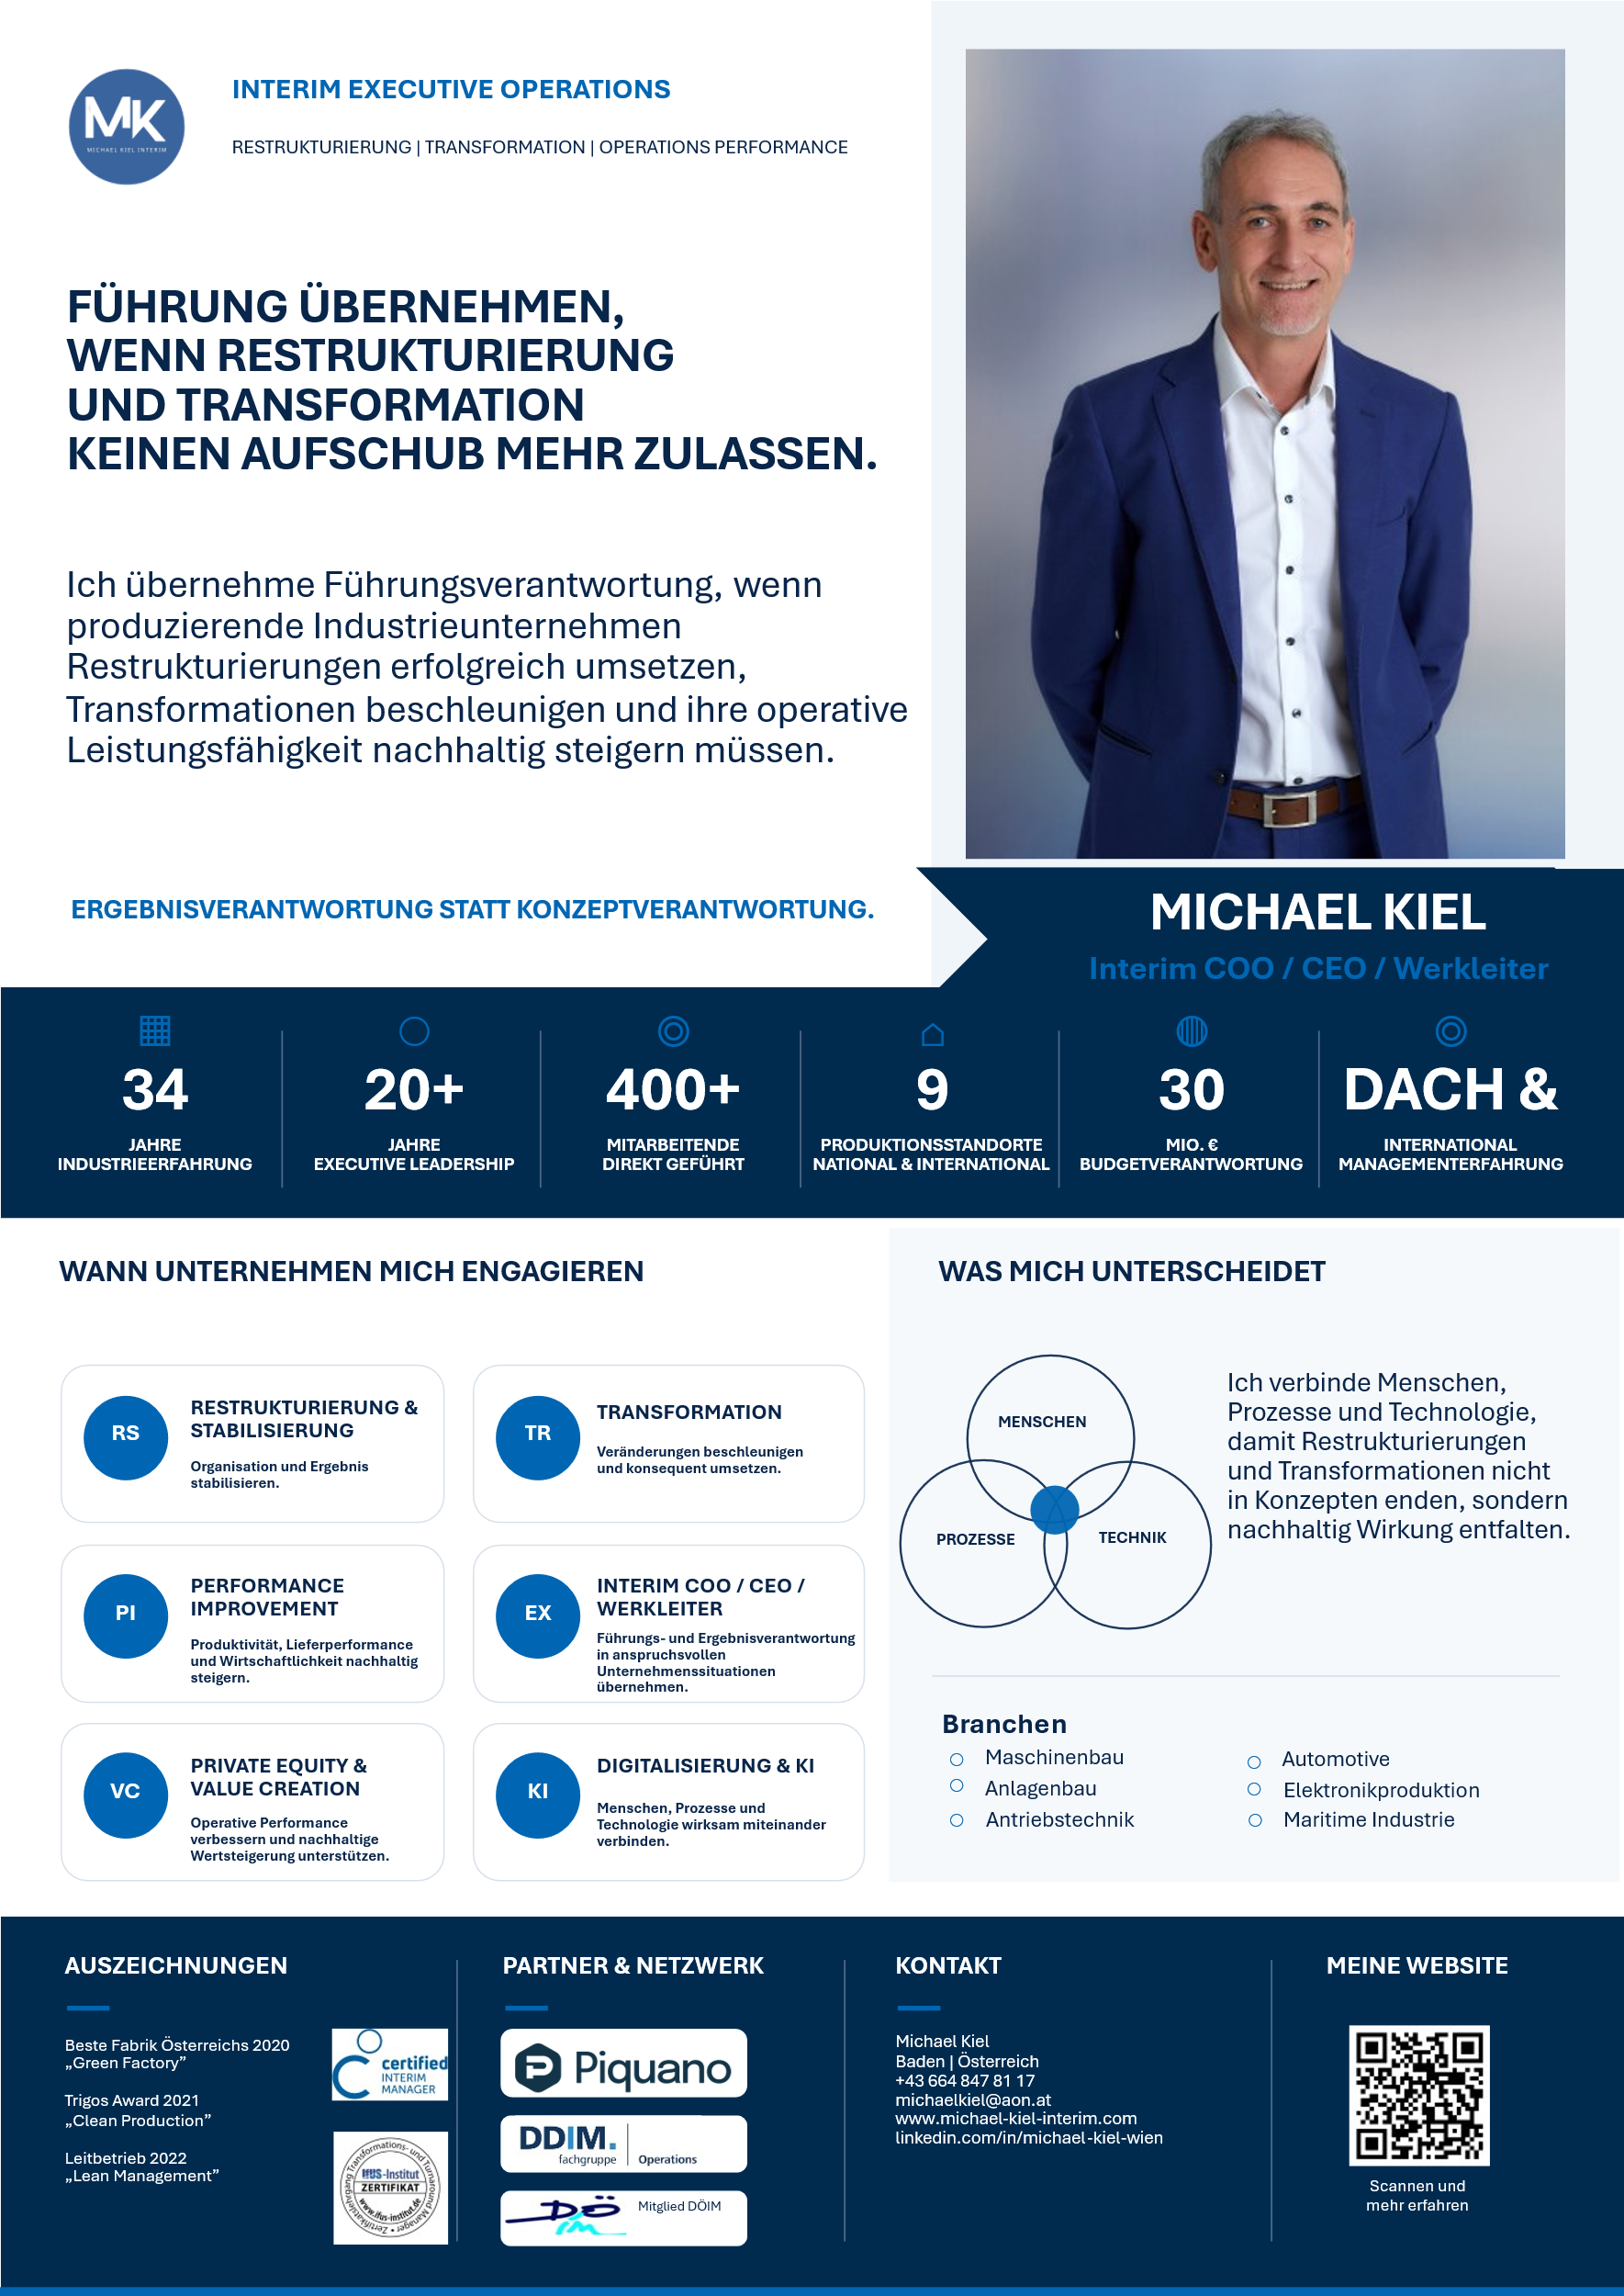
Executive Summary für das Interim Management

Meine Mission
Seit mehr als 34 Jahren begleite ich produzierende Industrieunternehmen in anspruchsvollen Veränderungssituationen. Als Interim Executive übernehme ich Führungs- und Ergebnisverantwortung, wenn Unternehmen stabilisiert, Restrukturierungen umgesetzt, Transformationen beschleunigt und die operative Leistungsfähigkeit nachhaltig verbessert werden müssen.
Dabei verbinde ich strategische Führung mit operativer Umsetzung. Mein Anspruch ist es, schnell Orientierung zu schaffen, Menschen einzubinden und Veränderungen konsequent in messbare Ergebnisse zu überführen.

Meine Ausgangssituation

Den Widereinstieg in die Selbständigkeit habe ich mit der Qualifikation zum Certified Interim Manager begonnen. Restrukturierung und Turnaround bei einer Tochter eines großen deutschen Industriekonzerns waren die Herausforderungen der ersten 2 Mandate. Neben massiven Personalkosteneinsparungen standen dabei eine Neuorganisation, die SAP S/4HANA Einführung und der nachhaltige Fabrikaufbau im Focus. Beide Mandate konnte ich sehr erfolgreich abschließen. Die Referenzschreiben der Kunden bestätigen den Erfolg. Im aktuell abgeschlossenen Mandat war ich für die Strategiearbeit in einem mittelständischen Industrieunternehmen der Elektronikbranche im Einsatz. Im März und April 2026 habe ich den Zertifikatslehrgang zum Transformations- & Turnaround Manager am IFUS Institut erfolgreich absolviert, um die Rolle des CEO/COO/Werkleiter optimal auszufüllen.
Meine Kompetenzen
Ich bin ein gelernter Techniker und habe das technische Verständnis immer weiter ausbauen können. Nach dem Studium der Produktionstechnik war ich viele Jahre in der QS und im QM und dort wurde mir das Verständnis für Prozesssicherheit und Exzellenz vermittelt. Als externer Auditor für die ISO 9001/ISO TS 16949 habe ich die Potentialanalyse wertschätzend und direkt mit dem Kunden praktiziert. Meine 15 Berufsjahre als CEO/COO wurden stark durch die aktuellen Themen Krisenbewältigung, Industrie 4.0 und Nachhaltigkeitsarbeit geprägt. Restrukturierung, Transformation, Digitalisierung, Automatisierung, Lean Management, Supply Chain Management, Fabrikplanung und Sustainability sind Bestandteil meiner Lösungsfindung.
Meine Betätigungsfelder
Durch meine Tätigkeiten in mehreren Unternehmen konnte ich auch unterschiedliche Branchen kennen lernen. Maschinenbau, Anlagenbau, Automotive, Antriebstechnik, Elektronikproduktion, Maritime Industrie, und Druckindustrie waren dabei die wesentlichen Branchen. Die geleiteten Verantwortungsbereiche dabei waren die Geschäftsführung, Operations, die Produktion, der Einkauf, das SCM, das QM, die Materialwirtschaft, die Lagerwirtschaft, die Instandhaltung, die Arbeitsvorbereitung, die Arbeitssicherheit, die Entwicklung und der Service.

KURZPROFIL
Fachliche Kompetenzen / Zusammenfassung
- International erfahrener Manager mit strategischer und operativer Verantwortung entlang der Wertschöpfungskette: Geschäftsleitung, Produktion, Qualitätsmanagement, Einkauf, Supply Chain Management, Service, Instandhaltung, Arbeitsvorbereitung, Arbeitssicherheit
- Langjährige Führungserfahrung in folgenden Branchen: Maschinenbau, Metall & Elektronik, Antriebstechnik, Automotive, Druckindustrie, Maritime Industrie, Consulting
- Fabrikplanung mit Neubau/Umbau von Industriebetrieben in Europa nach strategischen Gesichtspunkten in Verbindung mit dem Aufbau von prozessorientierten Organisationen
- Disziplinarische Verantwortung von > 400 Mitarbeitern mit einem Budget von 30 Mio. EUR
- Kaufmännische Kompetenz mit der Forecast- und der Mittelfristplanung bzw. bei der Restrukturierung
- Exzellenzentwicklung in produzierenden Industrieunternehmen unter Anwendung der aktuellen Methoden der Industrie 5.0 mit den Themen Digitalisierung, Künstliche Intelligenz, Automatisierung, Nachhaltigkeit und natürlich die Einbindung des Menschen
- Hohe Fähigkeit zur Analyse und Optimierung durch langjährige Tätigkeit als Auditor
Unternehmerische Erfolge
- Signifikante Steigerung der Lieferperformance auf 99% durch Etablierung des Supply Chain Managements und der Digitalisierung des internen und externen Wertstroms in Power BI
- Restrukturierung eines kompletten Industriebetriebes mit 300 MA. Die Personalkosten konnten um 20% reduziert werden. Die Prozesse wurden komplett neugestaltet und in SAP S/4HANA abgebildet.
- Erhöhung des Automatisierungsgrads für den Turnaround mit Anhebung der Roboterdichte incl. COBOT‘s auf 1200. Reduzierung der Arbeitsschritte durch den Einsatz neuer Bearbeitungstechnologien. Produktivitätssteigerungen von mind. 5%/Jahr.
- Aufbau eines Qualitätsmanagementsystems nach dem EFQM Modell. 30% Steigerung des Reifegrads innerhalb der letzten 2 Jahre
- Umsetzung der Vision „Operational Excellence“ nach Strategieplan mit dem Neubau/Umbau der internationalen Produktionsstätten in Deutschland, Österreich und Tschechien
Fähigkeiten / Eigenschaften
- Neben der visionären und strategischen Arbeit in dem GL-Board ist mir die rasche Umsetzung von wesentlichen Aufgaben sehr wichtig. Meine Hands-on-Mentalität in Verbindung mit guter Kommunikationsfähigkeit, Vertrauen und Gelassenheit ist dabei sehr hilfreich
- Ich verfolge eine strukturierte und prozessorientierte Vorgehensweise. Dabei kann meine Entscheidungsfreudigkeit durch Transparenz gut abgesichert werden
- Herausforderungen treiben mich an und mit dem angemessenen Maß an Humor lassen sich viele Themen mit Leichtigkeit meistern
- Transformationsprozesse haben meine Arbeit stehts begleitet. Die klar orientierte Aufstellung der Organisation ist dabei sehr wichtig
PROJEKT-/BERUFSERFAHRUNG
04/2026 – 06/2026 Michael-Kiel-Interim, Speech Processing Solutions (Philips) in Wien (AT)
Projekt: Operations-Strategie 2030
80 Mio. EUR Umsatz/Jahr; 200 Mitarbeiter, Elektronikprodukte
Strategieberater, Coaching COO
Aufgabenbereich und Beitrag
      - TOP 3 Maßnahmen zur Effizienzgewinnung > 20%
      - Roadmap zur Umsetzung der Strategie aufstellen
      - Coaching COO zur Organisationsentwicklung
08/2025 – 12/2025 Michael-Kiel-Interim, BENZ Tooling (HOMAG Group, Dürr AG)
Projekt: Turnaround Maschinenbauunternehmen
50 Mio. EUR Umsatz/Jahr; 350 Mitarbeiter, Werkzeugsysteme
Interim CEO, Coaching CEO
Aufgabenbereich und Beitrag
      - 12 Top-Projekte zur Erreichung der Gewinnzone ermittelt
      - Coaching des Managementboards zum Team
      - Professionelles Projektmanagement zur Umsetzung gebracht

09/2024 – 07/2025 Michael-Kiel-Interim, BENZ Tooling (HOMAG Group, Dürr AG)
Projekt: Restrukturierung Maschinenbauunternehmen
50 Mio. EUR Umsatz/Jahr; 350 Mitarbeiter, Werkzeugsysteme
Interim CEO/COO/Werkleiter
Aufgabenbereich und Beitrag
      - Aufbau einer schlanken Organisation mit Personalanpassung (-10%)
      - Kurzfristige, deutliche Einsparungspotentiale (20%) umgesetzt
      - Geschäftsjahresplanung mit positiver Entwicklung aufgestellt
      - E2E Prozess über SAP S/4HANA gewährleistet
      - Umzug des Unternehmens an den neuen Standort verantwortet
      - Gewährleitung der Auftragsabwicklung

10/2012 – 06/2024 EVVA Sicherheitstechnologie GmbH, Wien (AT)
100 Mio. EUR Umsatz/Jahr; 850 Mitarbeiter; Metall & Elektronik
Herstellung von mechanischen und elektronischen Schließsystemen
Konzernbereichsleiter Operations & Qualitätsmanagement, COO
Aufgabenbereich
      - Strategische und operative Gesamtverantwortung für den Konzernbereich Operations & Qualitätsmanagement
      - Mitglied des Executive Boards
      - Entwicklung der Unternehmensstrategie und Mittelfristplanung im Board
      - Techn. und kaufm. Verantwortung des Konzernbereichs
      - Budgetverantwortung 30 Mio. EUR, rollierender Forecast
      - Personalverantwortung für 400 MA, Direct Report von 10 MA
      - Produktion (Fertigung, Montage), AV, Einkauf, Logistik, SCM, Instandhaltung, Service und Qualitätsmanagement
      - Temporäre Verantwortung (2 Jahre) für die IT incl. ERP System
      - Verantwortung und Entwicklung der 9 intern. Produktionsstandorte
      - Krisenmanager für das gesamte Unternehmen
Wesentlicher Beitrag
      - Produktivitätssteigerung durch Automatisierung in der Produktion
      - Restrukturierung und Neuaufbau des Konzernbereichs
      - Initiieren von Digitalisierungslösungen im gesamten Konzernbereich
      - Neue innovative Technologien eingeführt
      - Aufbau einer kundenorientierten Organisation (Outside-In)
      - Signifikante Steigerung der Liefertreue durch Optimierung von Prozessen
      - Neue Fabriken nach Wertstromdesign gebaut
      - Nachhaltigkeitsarbeit mit CO2 Reduktion (Scoop 1 bis 3)
      - Implementierung eines professionellen Lean Management mit Integration des KVP
      - Etablierung einer neuen Produktionslinie vor Marktstart der neuen Produktreihe
      - Wahrnehmung der Produktionsstätte als Leitbetrieb in AT

04/2009 – 09/2012 Watt Drive Antriebstechnik GmbH, Wiener Neustadt (AT)
25 Mio. EUR Umsatz/Jahr; 250 Mitarbeiter; Maschinenbau & Anlagenbau
Herstellung von mechanischen Antriebssystemen
Werkleiter, Prokurist
Aufgabenbereich
      - Strategische Zusammenarbeit mit dem Inhaber
      - Operative Leitung der Teilbereiche der Wertschöpfungskette
(Fertigung, Montage, QM, Einkauf, SCM, Lager, Service)
      - Personalverantwortung 150 MA, Direct Report von 6 MA
      - Techn. und kaufm. Verantwortung des Betriebes
      - Budgetverantwortung 15 Mio. EUR, rollierender Forecast, monatl. Reporting des Betriebes
      - Betreuung der asiatischen Produktionsstätten und Lieferanten
Wesentlicher Beitrag
      - Reduktion der Herstellkosten durch Prozessoptimierung
      - Sicherstellung der Lieferketten durch Aufbau des SCM
      - Aufbau der Serviceabteilung
      - Turnaround durch Verschlankung und Kostenreduzierung
      - Einführung der Standardlieferzeit
      - Einführung von moderner 3D Messtechnik
      - Investitionen in moderne Betriebsmittel
      - Kostenoptimierung durch Weiterentwicklung eines chinesischen Motorlieferanten
      - Mitwirkung des Verkaufs des Unternehmens 2012

04/2007 – 03/2009 Reintjes GmbH, Hameln (D)
120 Mio. EUR Umsatz/Jahr; 450 Mitarbeiter; Maschinenbau & Schiffsbau
Herstellung von Schiffsgetrieben
Leiter Qualitätswesen
      - Mitglied des Leitungskreises, Strategiearbeit
      - Leitung des Bereiches mit 35 MA incl. Arbeitssicherheit
      - Abnahme der Schiffsgetriebe mit den akkreditierten Gesellschaften
      - Supply Chain Management zur Termingewährleistung
      - Auditierung von Lieferanten
      - Verantwortung und Koordination des KVP
      - Einführung neuer Messtechnik
05/1990 – 03/2007 Lenze SE, Hameln (D)
600 Mio. EUR Umsatz/Jahr; 3000 MA; Metall & Elektronik, Automotive
Herstellung von mechanischer und elektronischer Antriebstechnik Qualitätsmanager, Leiter Qualitätsmanagement
      - Beauftragter für Qualitätsmanagement mit 25 MA
      - Managementsysteme 9001/14001/18001
      - Betreuung der Automotive-Kunden
      - Einführung von Prozessmanagement
      - Begleitung der SAP Einführung als Key User
      - Projektleiter beim Aufbau einer neuen Montagefabrik
01/2004 - 03/2009 Deutsche Gesellschaft zur Zertifizierung von Managementsystemen
Nebenberufliche Selbständigkeit mit Beratungsleistung und Zertifizierung (DQS); Begutachtungs- und Zertifizierungsdienstleistungen
Lead Auditor, Auditor (EU)
      - Lead Auditor DPG
      - Auditor 9001
      - Auditor ISO TS 16949 / IATF 16949
      - Zahlreiche Qualifikationen zu den internationalen Regelwerken
AUSBILDUNG
09/1986 - 01/1990 Fachhochschule Lippe, Lemgo (D)
      - Studium der Produktionstechnik
      - Abschluss: Diplom Ingenieur (FH)
08/1984 - 08/1986 Fachoberschule mit Hochschulreife und Grundwehrdienst
08/1981 - 07/1984 Phoenix Contact GmbH & Co. KG, Blomberg (D)
      - Berufsausbildung, Lehre
      - Facharbeiter Maschinenbau
WEITERBILDUNG
Interim Management Certified Interim Manager WKO/UBIT
Geschäftsführung Transformations & Turnaround Manager
Unternehmensleitung Kartellrecht, SWOT Analyse, Vision & Strategie, Transformation
Führungskompetenz Der Samurai Manager (Dr. Reinhard Lindner), Arbeitsrecht WKO
Qualitätsmanagement Qualitätsmanager DGQ, Leadauditor DGQ, FMEA, Statistik
Nachhaltigkeit ESG, Lieferkettengesetz, Taxonomie
Digitalisierung IT Sicherheit, Power BI, Qlik View, Microsoft 365
Methodenwissen Lean Management, Fabrikplanung, Produktivität und Exzellenz
IT Kenntnisse
ERP Systeme SAP R/3, SAP S/4HANA, Microsoft Business Central und AS 400
KI Poweruser, Wix Website
Analysetools Power BI und QlikView
Awards
StEP Up Leitbetrieb 2022 „Lean Management“
Trigos Award 2021 „Clean Production“
Auszeichnung zur besten Fabrik Österreichs 2020 „Green Factory“
Sprachen
Deutsch, Muttersprache Englisch, Level C1

